**Контрольная 2**

**Селезнева П-32**

**Задание 1.** Напишите запрос, который выводить список документов оказания услуг за период с 16.2.2019 по 1.4.2019 вместе с образованием и информацией о трудовой деятельности менеджера. Данные выводить в строковом формате.

**Задание 2.** Составьте запрос, который по регистратору определяет список проданной номенклатуры с реализуемым количеством. Выводить дату продажи, номенклатуру(строкой), клиента(строкой), мастера(строкой). Группировки развернуть, таблицу/дерево вывести.

**Задание 3.**Составьте запросы, позволяющие определить количество и стоимость остатков номенклатуры на период с 16.2.2019 по 1.4.2019 в разрезе недели. Используйте менеджер временных таблиц.

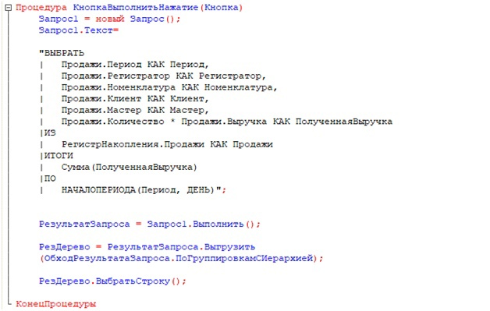

Процедура КнопкаВыполнитьНажатие(Кнопка)

Запрос = Новый Запрос();

ВТ=Новый МенеджерВременныхТаблиц();

Запрос.МенеджерВременныхТаблиц = ВТ;

Запрос.Текст="Выбрать

|Наименование Как Номенклатура,

|Качество, Поставщик

|Поместить ВТ

|ИЗ Справочник.Номенклатура";

Запрос.Выполнить();

Запрос.Текст="Выбрать РАЗЛИЧНЫЕ

|ВТ.Номенклатура Как Номенклатура,

|ОМ.КоличествоКонечныйОстаток Как КоличествоОстатков,

|СМ.СтоимостьКонечныйОстаток Как СтоимостьОстаток

|ИЗ ВТ

|Внутреннее соединение РегистрНакопления.ОстаткиМатериалов.ОстаткиИОбороты(ДАТАВРЕМЯ(2019,1,14),ДАТАВРЕМЯ(2019,6,27),Неделя,) КАК ОМ

|Внутреннее Соединение РегистрНакопления.СтоимостьМатериалов.ОстаткиИОбороты(ДАТАВРЕМЯ(2019,1,14),ДАТАВРЕМЯ(2019,6,27),Неделя,) КАК СМ

|ПО ОМ.Номенклатура.Наименование = СМ.Номенклатура.Наименование

|ПО ОМ.Номенклатура.Наименование = ВТ.Номенклатура";

Запрос.Выполнить().Выгрузить().ВыбратьСтроку();

КонецПроцедуры